专利申请技术交底书
请认真阅读表格各项的要求，按要求如实、详尽地填写相关内容，可自行增加附页。
专利申请名称：基于永久命名的CAD模型差异对比方法
此专利是否已经公开：否
 | 第一发明人 | 第二发明人 | 第三发明人 | ……
姓名 | 苏潇迪 | 待补充 | 待补充 | 待补充
专利贡献比例(%) | 待补充 | 待补充 | 待补充 | 待补充
申请人及部门：苏潇迪/云平台-体验研发团队
发明人或撰写人：苏潇迪
发明人或撰写人的电话：15077207427
类型：发明专利
内部编号：待补充
专利申请名称
一种基于CAD永久命名的模型差异对比方法及系统
同类技术的发展状况、缺陷和不足
同一CAD系统或同一产品数据管理链路中，CAD实体通常具有永久命名标识。直接利用永久命名可以减少全量几何匹配，但永久命名本身并不能说明同名实体是否发生几何、拓扑、参数或语义变化。
实际编辑过程中可能出现命名复用、命名冲突、命名失效、命名漂移、命名分裂或命名合并。若差异对比系统直接信任永久命名，可能将真实修改误判为未变化，或者将命名异常误判为新增/删除。
现有永久命名相关技术更多关注如何生成或维持永久命名，而本方案关注在差异对比流程中如何读取既有命名索引、审计其可信度，并在异常区域通过摘要辅助匹配和局部验证避免差异误判。
专利技术方案
本方案首先读取由CAD系统、CAD内核或产品数据管理系统预先提供的永久命名实体索引，并判断两个索引是否属于同一命名域，或者是否存在已建立的统一命名域映射关系。
在满足命名域条件后，系统基于永久命名标识执行集合运算，识别新增实体、删除实体和共有实体。
命名一致性审计：输入包括永久命名标识、实体类型、父子层级、所属特征、拓扑邻接关系、装配约束关系、版本指纹、实体摘要和映射置信度。审计规则包括：同名实体的摘要或版本指纹差异超过阈值；同名实体的父子层级、所属特征、邻接关系或语义结构发生不满足业务规则的跳转；单侧缺失命名实体但另一模型存在摘要相似且局部关系可信的候选实体；一个命名实体对应多个候选实体或多个命名实体对应一个候选实体组。审计输出为命名正常实体集合、命名异常实体集合、异常类型和置信度。
命名异常闭环：命名异常实体集合中的异常类型至少包括命名复用或冲突、命名失效或疑似重命名、命名漂移、命名分裂和命名合并。系统不直接根据永久命名得出最终差异结论，而是将异常实体转入替代候选流程；根据后续验证结果，将异常实体重分类为新增、删除、修改、重命名、分裂、合并或命名异常待复核。
摘要辅助匹配：对命名异常实体生成替代候选集合。可使用几何摘要、拓扑摘要、参数摘要、语义摘要、关系摘要和外包络摘要中的至少两类摘要；其中摘要用于候选生成和一致性校验，不作为永久命名生成规则，也不作为最终相同判定的单一依据。
局部验证：验证对象包括候选变化实体、命名异常待验证实体以及摘要辅助匹配得到的替代候选集合。验证内容包括局部几何验证、局部拓扑验证、参数验证、语义验证和装配约束验证。对于命名正常且版本指纹一致的共有实体，系统跳过完整几何验证；对于命名异常实体，仅在替代候选范围内执行局部验证。
语义聚合：系统沿实体依赖关系执行影响传播，将实体级新增、删除、修改、重命名、分裂、合并和命名异常待复核结果聚合为孔变化、倒角变化、圆角变化、阵列变化、槽变化、草图变化、参数变化、装配约束变化等设计语义级差异，并输出关联实体、关联特征、关联参数、装配约束及影响范围。
附图说明
本交底书建议配套以下附图，附图用于说明方法流程、系统模块和关键判断流程。
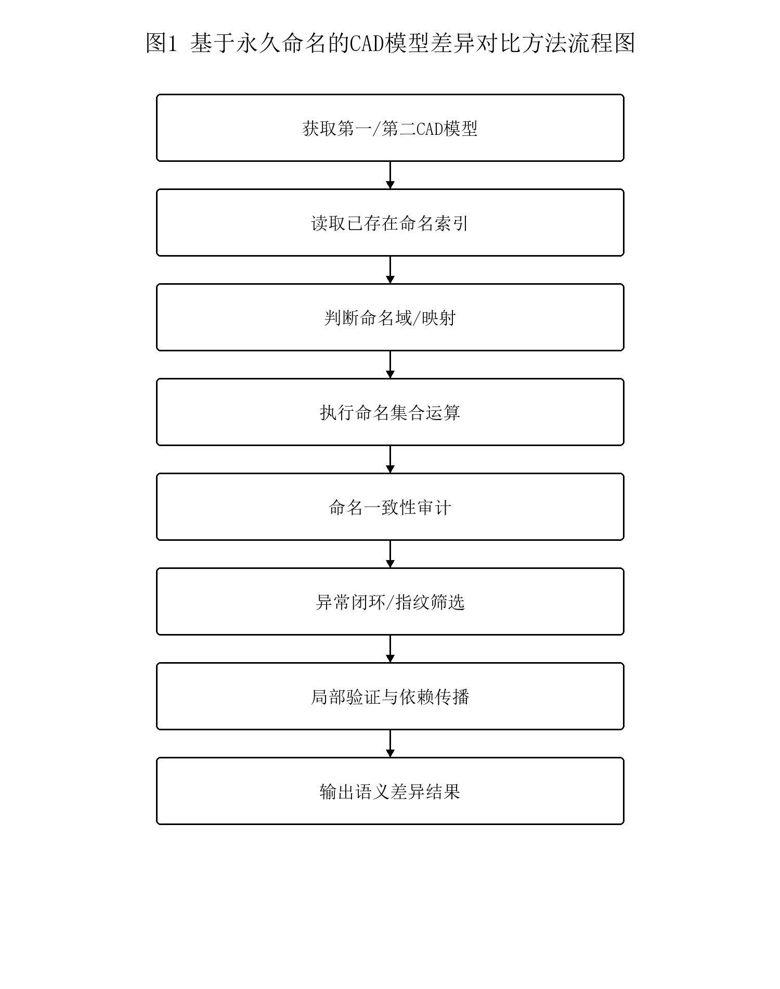
图1 基于永久命名的CAD模型差异对比方法流程图
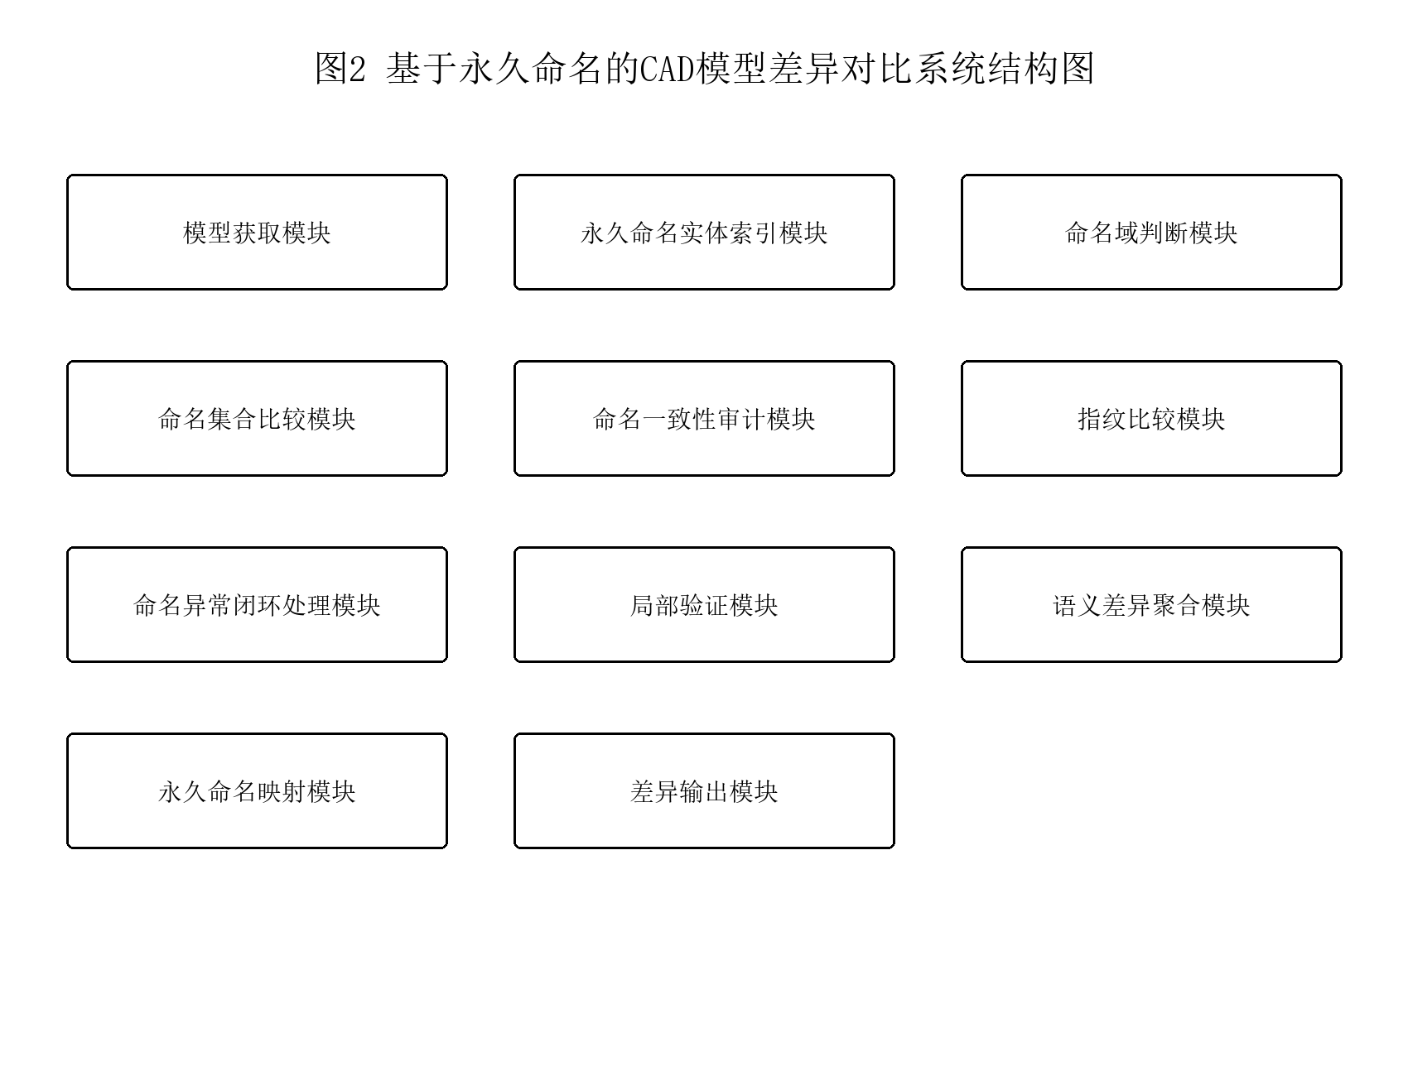
图2 基于永久命名的CAD模型差异对比系统结构图
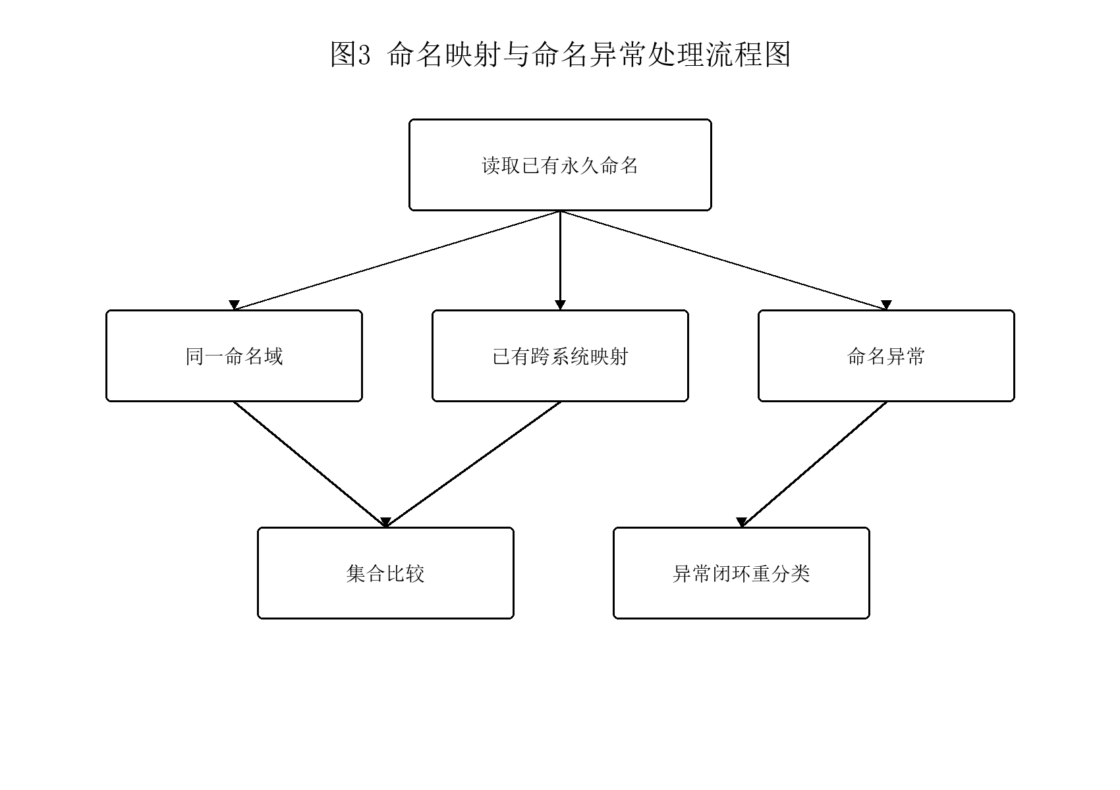
图3 命名映射与命名异常闭环处理流程图
本专利技术的优点和有益效果
• 将全量几何实体匹配转化为命名集合运算、命名一致性审计、指纹筛选和候选局部验证。
• 不保护永久命名生成机制，避免与已有永久命名生成/维护方案正面重叠。
• 能够识别命名复用、命名冲突、命名失效、命名漂移、命名分裂和命名合并，降低错误命名导致的差异误判。
• 版本指纹相同且命名审计正常的共有实体可跳过完整几何验证，提高同一命名域模型版本对比效率。
• 通过设计语义聚合和影响传播，输出更适合工程审查的差异结果。
需要保护的关键创新点
• 永久命名实体索引作为既有输入被读取，不生成或更新CAD系统的永久命名规则。
• 只有同一命名域或已有统一命名域映射关系时，才进入命名集合运算流程。
• 命名一致性审计以永久命名标识、版本指纹、实体摘要、局部拓扑关系、语义结构和依赖关系为输入，输出命名正常实体集合、命名异常实体集合、异常类型和置信度。
• 命名异常闭环覆盖命名复用/冲突、命名失效/疑似重命名、命名漂移、命名分裂和命名合并，并将异常实体重分类为新增、删除、修改、重命名、分裂、合并或待复核。
• 摘要辅助匹配使用几何摘要、拓扑摘要、参数摘要、语义摘要、关系摘要要生成替代候选集合，但不把任何单一摘要作为最终相同判定依据。
• 局部验证仅作用于候选变化实体、命名异常待验证实体和替代候选集合；命名正常且版本指纹一致的共有实体跳过完整几何验证。
• 语义聚合将实体级差异、命名异常处理结果和影响传播结果输出为工程可理解的设计语义级差异。

